Om det oförutsägbara!

Gång efter annan så sker det allvarliga händelser med dödlig utgång i vår värld som skapar rädsla och förskräckelse, sker verkligen dessa av en slump?

Om vi börjar 2001, efter 9-11 i New York, så har det hänt flera katastrofer i olika länder och vid olika tidpunkter, med människoliv som insats. Det som vi ”nyfikna” upptäcker är att det innan vissa av dessa katastrofer inträffar, så har man nationella och i vissa fall internationella övningar, s k scenarier, som nästan exakt simulerar vad som senare händer i verkligheten.

Här följer en lista över några sådana händelser:

9-11 i New York 2001. Samma dag när höghusen kraschade, så hade man försvarsövningar innefattande stridsflyg mm där utgångspunkten i övningen var att terrorister hade kapat några passagerarplan och skulle krascha dessa in i tvillingtornen i World Trade Center. P.g.a. flertal militära övningar den 11 september 2001 så fanns det bara 14 jaktflyg kvar att försvara hela det amerikanska luftrummet. Och så hände det som förutspåddes i övningen! 2762 döda och 6000 skadade.

Madrid tågbombning 11 mars 2004: Man hade övat för en terroristattack just mot Atochastationen, men inte hunnit vidta några egentliga åtgärder utifrån övningsresultatet. Man hade genomfört ett säkerhetsarbete på snabbtågen mellan Madrid och Sevilla i syfte att minska riskerna för just ett attentat med sprängämnen. Arbetet kan jämföras med liknande åtgärder som vidtagits på flygplatser över hela världen. Man hade planerat en stor övning vid 112-centralen på hög nivå, men den hann inte genomföras före attentatet den 11 mars. Totalt 191 personer dödades och fler än 1 500 skadades.

Londonbombningar 7 juli 2005: Ett scenario (övning) visat på BBC ett år innan sprängningarna av ett tunnelbanetåg och en buss i London blev verklighet, visades utförligt i detta scenario! Och så hände det precis såsom detta spel visade, ett år senare! 56 döda och 784 skadade. Hur kunde de medverkande veta vad som skulle hända ett år framåt i tiden? Se filmen här, vilken bl a visar att myndigheterna anställde 4 araber som statister till en kommande övning, de skulle spela terrorister. Övningen blev i stället verklighet, de 4 statisterna sköts till döds och anklagades för att vara de verkliga terroristerna som utförde bombningarna, vilket de inte var. En brasiliansk elektriker som lejdes av myndigheterna för att koppla bomben i en buss, vilken sedan sprängdes. Elektrikern dödades av polis, för att han inte skulle kunna avslöja händelsen.

Stockholm 7 april 2017: Lastbilskörning på Drottninggatan mejade ner människor på gatan, fyra döda och femton skadade! Dagarna innan och samma dag fram till minuter innan det hände så övade polisen, försvarsmakten och SÄPO en händelse liknande det som sedan hände! Insatsstyrkan fanns beredd och ryckte ut på Drottninggatan direkt efter händelsen, hur kunde de veta vad som skulle hända?

I oktober 2019, bara veckor före utbrottet av covid-19, organiserade Johns Hopkins Center for Health Security, tillsammans med World Economic Forum (WEF) och Bill & Melinda Gates Foundation, pandemiövningen “Event 201”, som speglade vad som senare följde under Covid-19-pandemin.

I mars 2021 höll Nuclear Threat Initiative (NTI), i samband med en säkerhetskonferens i München, en övning (tabletop exercise) för att minska biologiska hot med hög konsekvens.
Detta scenario innefattade simuleringen av “en dödlig, global pandemi med en ovanlig stam av ap-poxvirus som först dök upp i den fiktiva nationen Brinia och spred sig globalt under 18 månader”. Här följer övningens schema:

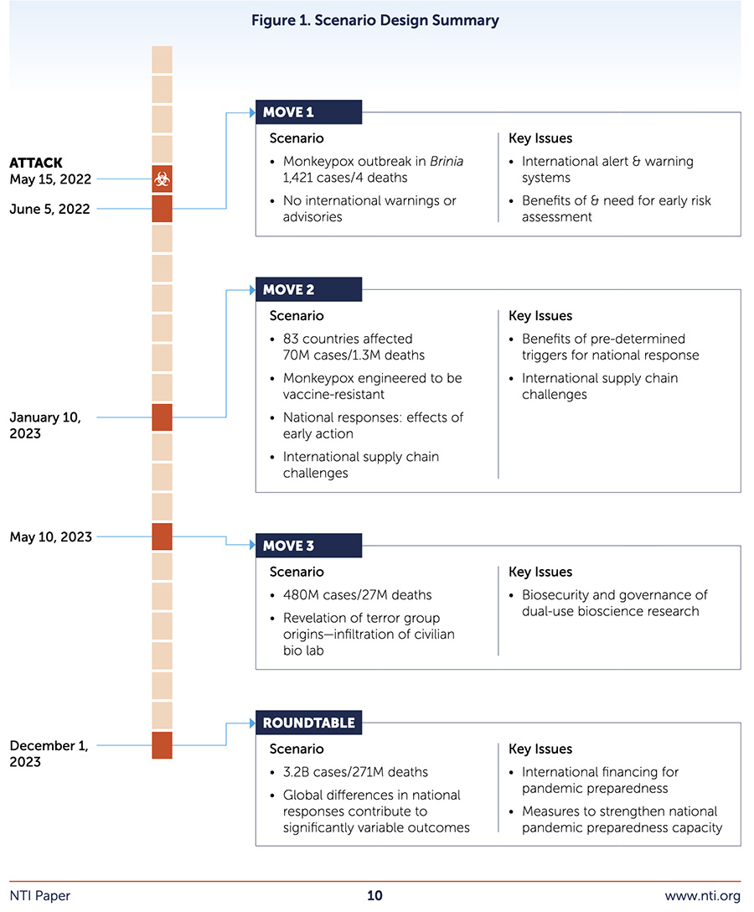
Apkopp-scenario. Källa: NTI

Enligt NTI samlade denna övning, som utvecklades i samråd med tekniska- och policyexperter, 19 seniora ledare och experter från hela Afrika, Amerika, Asien och Europa med årtionden av kombinerad påstådd erfarenhet inom folkhälsa, bioteknikindustri, internationell säkerhet och filantropi.

Övningen kulminerade i en rapport som publicerades i november 2021, med titeln “Strengthening Global Systems to Prevent and Response to High-Consequence Biological Threats: Results from the 2021 Tabletop Exercise Conducted in Partnership with the Munich Security Conference.”

Den här rapporten innehåller viktiga resultat från övningen, såväl som “handlingsbara rekommendationer för det internationella samfundet”.

Resultatet av detta “övningsscenario” fann att den fiktiva pandemin, “orsakad av en terroristattack med en patogen konstruerad i ett laboratorium med otillräckliga biosäkerhets- och biosäkerhetsbestämmelser och svag tillsyn”, ledde till “mer än tre miljarder fall och 270 miljoner dödsfall över hela världen”.
Det fiktiva startdatumet för ap-poxpandemin i denna övning var den 15 maj 2022.

Å så händer exakt det som detta scenario förutsagt, den 7 maj -22 upptäcks ap-koppor på flera ställen i Europa, så exakt efter tiden som fastställdes i sceneriet! Hur är det möjligt?

19-20 maj i år hade G7 ett scenario i Berlin om en kommande pandemi, kallad ”Leopard Pox”. Kan vi alltså vänta oss ett utbrott av Leopardkoppor under 2023? Vi får väl se!

Det kan alltså konstateras att det finns människor med en förmåga att förutse framtiden när det gäller sjukdomsutbrott och olyckor! För det kan väl inte vara så att dessa utbrott planeras och iscensätts av illasinnade personer, i syfte att tjäna storkovan på t ex efterföljande vacciner, genom utsläpp av skadligt virus i allas vår miljö? Den som studerar den planerade Agenda 2030 noga får en viss aning om att det är det sistnämnda som gäller! I dessa framtidsplaner ingår att Jordens befolkning ska minska kraftigt, vilket blir resultatet om dessa ”plandemier” kan förverkligas! Alltså massmord i maktens tjänst! Varför tiger media? Varför finns ingen journalist som vågar ta tag i detta och avslöjar vad som sker?

